Ұйымдастырылған оқу қызметінің конспектісі
Білім беру саласы:Қатынас.
Ұйымдастырылған оқу іс-әрекетінің түрі:Қазақ тілі.
Тақырыбы: «Түстер әлемінде»
Мақсаты:
Түрлі-түсті түстер туралы балалардың білімдерін одан әрі жетілдіріп, сөздік қорларын байыту, байланыстырып сөйлеу дағдыларын қалыптастыру, қазақ тіліне тән дыбыстарды дұрыс айтуға үйрету.
Көрнекілігі: слайд, түрлі-түсті доптар
Қолданылатын әдіс – тәсілдер: Түсіндіру, көрсету, сұрақ – жауаптар, дамытушы, сөздік ойындар.
Билингвальды компонент: түс-цвета, ақ- белый, көк – жасыл, сары – жасыл, қызыл – красный, қара - черный

Оқу іс-әрекет кезеңдері | Жоспарланған қызметтер | Рессурстар
Мотивациялық- қозғаушылық | Ұзын мұртты құмырысқа,  Келе жатыр жұмысқа.  Допты алды қолына,  Допты қойды жолына.  Оңға қарады,  Солға қарады.  Үлкен тау деп ойлады. | -Сәлеметсіз бе!  Қимылды жаттығу жасайды.
Ұйымдастырушылық-ізденістік | Балалармен қыс мезгілі туралы әңгімелесіп, қыс белгілерін, қыс айларын атау.  Қар жауады. Адамдар жылы киімдер киеді. Балалар шана тебеді. Аққала жасаймыз. Жаңа жыл мерекесі болады. Аяз ата сыйлық әкеледі  Балалар бүгінгі сабағымыздың тақырыбы «Түрлі – түсті түстер»  Түстер әртүрлі болады. Ақ, қара, сары, жасыл, көк, қызыл,  Мен сендерге түрлі – түсті доптарды таратамын, ал сендер маған түстерін атаңдар.  Доптың түсіне сәйкес «Жылдам ата» ойыны  (Балаларға көмек ретінде слайдта түрлі- түсті заттардың суреттері көрсетіледі) Мұғалім бір балаға «Ақ» деп,-ақ допты лақтырады. Бала допты қағып алып, ақ түсті заттарды, аңдарды, тағамдарды, құстарды, ойыншықтарды қазақша атайды.    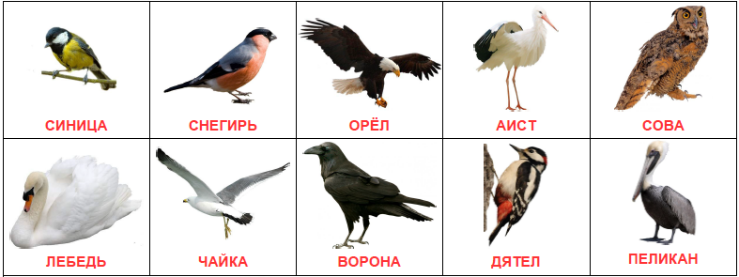  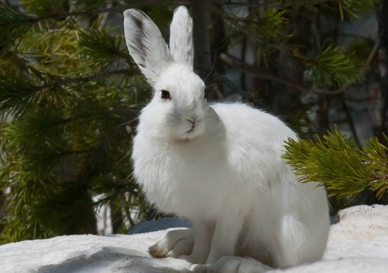  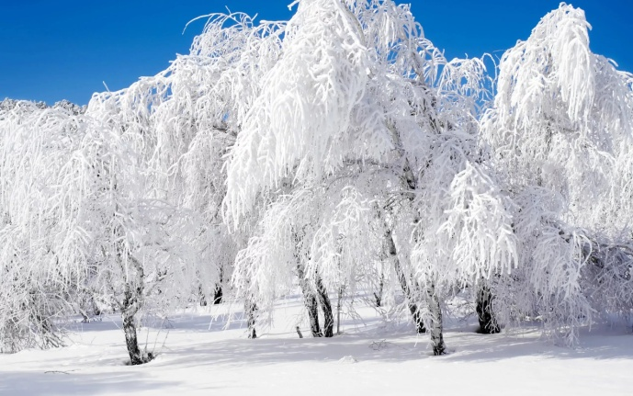  Мұғалім келесі балаға «Сары» деп,- сары түсті допты лақытырады. Допты қағып алған бала сары түсті заттарды атайды.  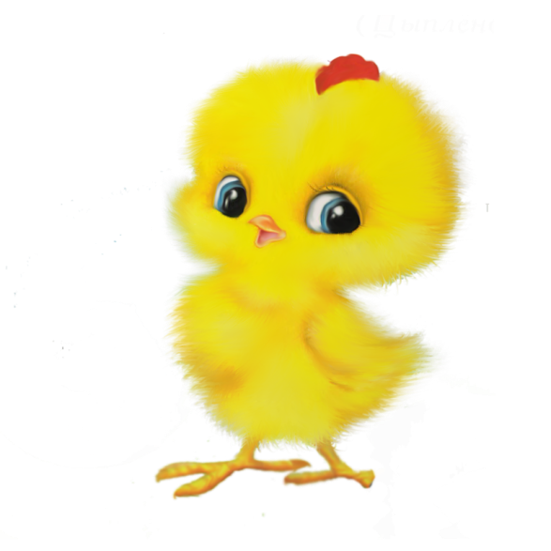 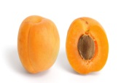 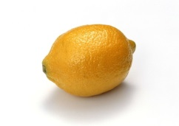  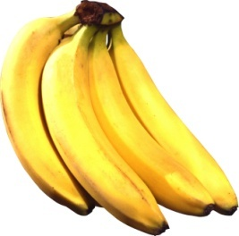  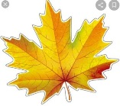  Мұғалім келесі балаға «Жасыл» деп,- жасыл түсті допты лақытырады. Допты қағып алған бала жасыл түсті заттарды атайды.   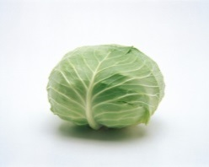   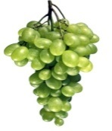 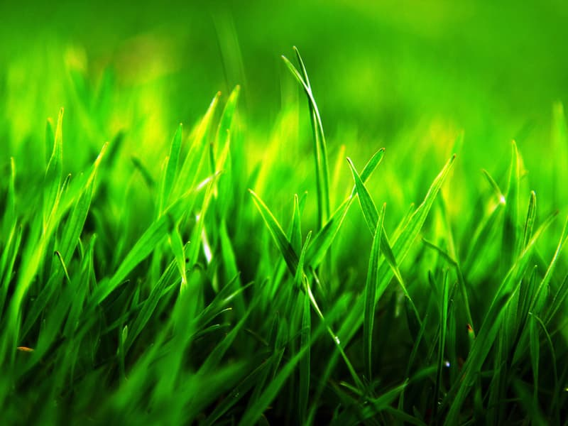 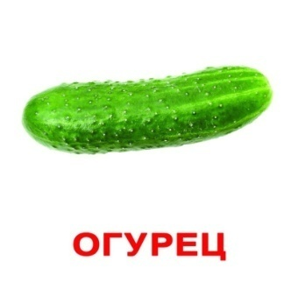  Мұғалім келесі балаға «Қызыл» деп,- қызыл түсті допты лақытырады. Допты қағып алған бала қызыл түсті заттарды атайды.  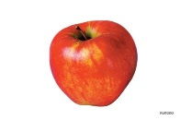  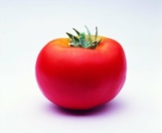  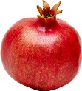    Мұғалім келесі балаға «Көк» деп,- көк түсті допты лақытырады. Допты қағып алған бала көк түсті заттарды атайды.      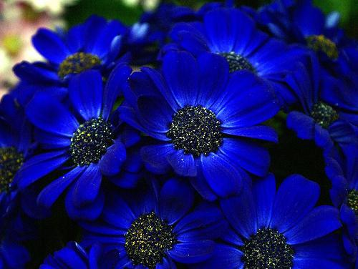    Сергіту сәті.  Қызыл, сары, жасыл, көк  Түстерді біз білеміз.  Сары күн, көк аспан,  Қызыл гүл, жасыл шөп,  Ауада суретін саламыз,  Секіреміз, ойнаймыз.  Тақпақ жаттайық:  Бойымызға шақ ғана,  Көзі көмір қап-қара.  Мұрны сәбіз сап-сары,  Тұрғыздық біз Аққала.  Ойын «Сөзді аяқта»  Пшено –Тары Рана - Жара Сад - Бақ  А Желтый - ... А Черный - ... А Белый - ...  Абуза – Масыл Глухарь – Құр Изжога - Қыжыл  А Зеленый - ... А Серый - .... (Сұр) А Красный - ...  Дождь - Жаңбыр Лавина - Көшкін Брюки - Шалбар  А Коричневый - ... А Фиолетовый - ... (Күлгін) А Пестрый - ... (Шұбар) | Балалар түстерді атайды.
Рефлекциялық түзетушілік | «Сұрақ-жауап » д/ ойыны.  -Қандай? -Күннің түсі қандай?  - Қандай? -Аспанның түсі қандай?  - Қандай? - Гүлдің түсі қандай?  - Қандай? -Шөптің түсі қандай? | Күн. -Сары.  Аспан. -Көк.  Гүл. -Ақ.  Шөп –Жасыл
Біледі: Түстерді атай біледі
Игереді:Ойын арқылы өз ойларын айтуды игереді.
Меңгереді: Шағын тақпақты жатқа айтуды одан әрі меңгереді.

